**实验报告二**

|  |  |
| --- | --- |
| 实验序号：2 | 实验名称：SQL Server建库（表） |
| 学号：2023015509 | 实验日期：2025年5月8日 |
| 姓名：胡林森 | 实验教室：C4 420机房 |

**一、实验目的**

1．掌握基本表的定义；

2．掌握插入数据、修改数据和删除数据语句的常用形式。

**二、实验学时**

2学时

**三、实验内容**

1．利用Enterprise Manager，新建一个数据库，命名为zyxt，并有以下要求：

⑴ 该数据库记录某采油厂对油/水井实施作业时所消耗的成本。（作业：为保证油水井正常生产所实施的工程项目）

⑵ 成本的消耗分为预算、结算、入账三个状态。

预算：采油队向管理部门提出作业申请，并经管理部门批准后，由管理部门负责录入。

结算：某次作业施工结束后，由管理部门与施工单位共同核算各种成本，由管理部门负责录入。

入账：结算后，财务部门将成本计入采油厂账目，由财务部门录入。

⑶ 预算状态时需要录入的数据：（★：字符型 ◆货币型 ▲日期型）

★单据号：某一作业项目的编号

★预算单位：指需要对油水井实施作业的采油队代码

★井号：需要实施作业的油水井

◆预算金额 ★预算人 ▲预算日期

⑷ 结算状态时需要录入的数据：（★：字符型 ◆货币型 ▲日期型 ▼数值型）

调出某条预算记录，录入以下数据：

▲开工日期 ▲完工日期 ★施工单位 ★施工内容

◆材料费（要求另外用**表**单独记录材料消耗的明细）

（★单据号 ★物码 ▼消耗数量 ◆单价）

◆人工费 ◆设备费 ◆其它费用

◆结算金额（材料费+人工费+设备费+其它费用）

★结算人 ▲结算日期

⑸ 入账状态时需要录入的数据：（★：字符型 ◆货币型 ▲日期型）

调出某条结算记录，录入以下数据：

◆入账金额 ★入账人 ▲入账日期

⑹ 为了避免出现数据的不一致和方便数据录入，要求定义以下基础表：（★：字符型）

**单位代码表**：★单位代码 ★单位名称

**油水井表：**★井号 ★井别：油井/水井 ★单位代码 （表示某口井由哪个单位负责管理）

**施工单位表**：★施工单位名称

**物码表：**★物码 ★名称规格 ★计量单位

2．根据以上要求，在Query Analyzer中用建表语句定义所需的数据表。

3．在Query Analyzer中用数据插入语句录入以下数据：

**单位代码表：**

1122 采油厂

112201 采油一矿 112202 采油二矿

112201001 采油一矿一队 112201002 采油一矿二队

112201003 采油一矿三队

112202001 采油二矿一队 112202002 采油二矿二队

**油水井表：**

（y001 油井 112201001） （y002 油井 112201001）

（y003 油井 112201002） （s001 水井 112201002）

（y004 油井 112201003） （s002 水井 112202001）

（s003 水井 112202001） （y005 油井 112202002）

**施工单位表：**

作业公司作业一队 作业公司作业二队

作业公司作业三队

**物码表：（单价均为10）**

wm001 材料一 吨 wm002 材料二 米

wm003 材料三 桶 wm004 材料四 袋

4．利用Query Analyzer录入以下数据：

**某作业项目编号 zy2018001**

预算单位：112201001 井号：y001 预算金额：10000.00

预算人：张三 预算日期：2018-5-1 开工日期：2018-5-4

完工日期：2018-5-25 施工单位：作业公司作业一队

施工内容：堵漏 材料费：7000.00(其中材料一：2000.00

材料二：2000.00 材料三：2000.00 材料四：1000.00)

人工费：2500.00 设备费：1000.00 其它费用：1400.00

结算金额：11900.00 结算人：李四 结算日期：2018-5-26

入账金额：11900.00 入账人：王五 入账日期：2018-5-28

5．利用Enterprise Manager录入以下数据：

⑴ **某作业项目编号 zy2018002**

预算单位：112201002 井号：y003 预算金额：11000.00

预算人：张三 预算日期：2018-5-1 开工日期：2018-5-4

完工日期：2018-5-23 施工单位：作业公司作业二队

施工内容：检泵 材料费：6000.00(其中材料一：2000.00

材料二：2000.00 材料三：2000.00)

人工费：1500.00 设备费：1000.00 其它费用：2400.00

结算金额：10900.00 结算人：李四 结算日期：2018-5-26

入账金额：10900.00 入账人：王五 入账日期：2018-5-28

⑵ **某作业项目编号 zy2018003**

预算单位：112201002 井号：s001 预算金额：10500.00

预算人：张三 预算日期：2018-5-1 开工日期：2018-5-6

完工日期：2018-5-23 施工单位：作业公司作业二队

施工内容：调剖 材料费：6500.00(其中材料一：2000.00

材料二：2000.00 材料三：2500.00)

人工费：2000.00 设备费：500.00 其它费用：1400.00

结算金额：10400.00 结算人：李四 结算日期：2018-5-26

入账金额：10400.00 入账人：王五 入账日期：2018-5-28

⑶ **某作业项目编号 zy2018004**

预算单位：112202001 井号：s002 预算金额：12000.00

预算人：张三 预算日期：2018-5-1 开工日期：2018-5-4

完工日期：2018-5-24 施工单位：作业公司作业三队

施工内容：解堵 材料费：6000.00(其中材料一：2000.00

材料二：2000.00 材料四：2000.00)

人工费：2000.00 设备费：1000.00 其它费用：1600.00

结算金额：10600.00 结算人：李四 结算日期：2018-5-26

入账金额：10600.00 入账人：赵六 入账日期：2018-5-28

⑷ **某作业项目编号 zy2018005**

预算单位：112202002 井号：y005 预算金额：12000.00

预算人：张三 预算日期：2018-5-1 开工日期：2018-5-4

完工日期：2018-5-28 施工单位：作业公司作业三队

施工内容：防砂 材料费：7000.00(其中材料一：2000.00

材料二：2000.00 材料四：3000.00)

人工费：1000.00 设备费：2000.00 其它费用：1300.00

结算金额：11300.00 结算人：李四 结算日期：2018-6-1

6．利用Query Analyzer完成以下操作：

⑴ 将编号为zy2018005的项目的人工费和结算金额增加200元。

⑵ 删除已经结算但未入账的项目。

⑶ 撤消上述两个操作。

**四、实验报告**

**目 录**

一、实验步骤 8

（一）新建数据库“zyxt” 8

（二）建表分析 8

（三）Navicat逆向工程输出E-R图： 11

（四）SSMS逆向工程输出E-R图： 12

（五）建表操作 12

（六）数据注入 13

（七）完成操作 14

二、实验结果 14

（一）表结构与数据检查 14

（二）视图建立 16

（三）操作结果 17

三、实验总结 18

（一）实验收获 18

（二）改进建议 18

（三）未来学习方向 18

## 一、实验步骤

### （一）新建数据库“zyxt”

创建一个名为zyxt的数据库。此操作依赖图形界面。

### （二）建表分析

**1. 单位代码表**

**属性：**

单位代码（VARCHAR(10)）：唯一标识单位。

单位名称（VARCHAR(50)）：单位全称，不可为空。

**主键：**单位代码

**外键：**无

**2. 油水井表**

**属性：**

井号（VARCHAR(10)）：唯一标识油/水井。

井别（VARCHAR(10)）：井的类型，**通过“check”函数仅允许油井或水井**。

单位代码（VARCHAR(10)）：所属单位的代码。

**主键：**井号

**外键：**

单位代码 引用 单位代码表的单位代码。

**3. 施工单位表**

**属性：**施工单位名称（VARCHAR(50)）：唯一标识施工单位。

**主键：**施工单位名称

**外键：**无

**4. 物码表**

**属性：**

物码（VARCHAR(10)）：唯一标识物料。

名称规格（VARCHAR(50)）：物料名称及规格。

计量单位（VARCHAR(10)）：如“吨”、“件”等。

单价（MONEY）：默认为 10。

**主键：**物码

**外键：**无

**5. 预算表**

**属性：**

单据号（VARCHAR(20)）：唯一标识预算单据。

预算单位（VARCHAR(10)）：编制预算的单位代码。

井号（VARCHAR(10)）：关联的油/水井编号。

预算金额（MONEY）：预算总金额。

预算人（VARCHAR(20)）：编制人姓名。

预算日期（DATE）：编制日期。

**主键：**单据号

**外键：**

预算单位 引用 单位代码表的单位代码。

井号 引用 油水井表的井号。

**6. 结算表**

**属性：**

单据号（VARCHAR(20)）：关联的预算单据号。

开工日期（DATE）：施工开始日期。

完工日期（DATE）：施工结束日期。

施工单位（VARCHAR(50)）：施工单位名称。

施工内容（VARCHAR(100)）：施工描述。

材料费（MONEY）、人工费（MONEY）、设备费（MONEY）、其它费用（MONEY）：分项费用。

结算金额（MONEY）：总结算金额。结算人（VARCHAR(20)）：结算操作人。

结算日期（DATE）：结算操作日期。

**主键：**单据号

**外键：**

单据号 引用 预算表的单据号。

施工单位 引用 施工单位表的施工单位名称。

**7. 材料明细表**

**属性：**单据号（VARCHAR(20)）：关联的结算单据号。

物码（VARCHAR(10)）：使用的物料代码。

消耗数量（FLOAT）：物料消耗数量。

单价（MONEY）：实际结算单价。

**主键：**单据号, 物码（联合主键）

**外键：**

单据号 引用 结算表的单据号。

物码 引用 物码表的物码。

**8. 入账表**

**属性：**

单据号（VARCHAR(20)）：关联的结算单据号。

入账金额（MONEY）：实际入账金额。

入账人（VARCHAR(20)）：入账操作人。

入账日期（DATE）：入账日期。

**主键：**单据号

**外键：**单据号 引用 结算表的单据号。

**SQL Server 中的Money类型：**

在SQL Server中，money和smallmoney是用于表示货币或货币值的数据类型。它们都是精确数据类型，适用于存储货币金额。money类型占用8个字节，范围为-922,337,203,685,477.5808到 922,337,203,685,477.5807；smallmoney类型占用4个字节，范围为-214,748.3648到 214,748.3647，都精确到小数点后四位。

### （三）Navicat逆向工程输出E-R图：

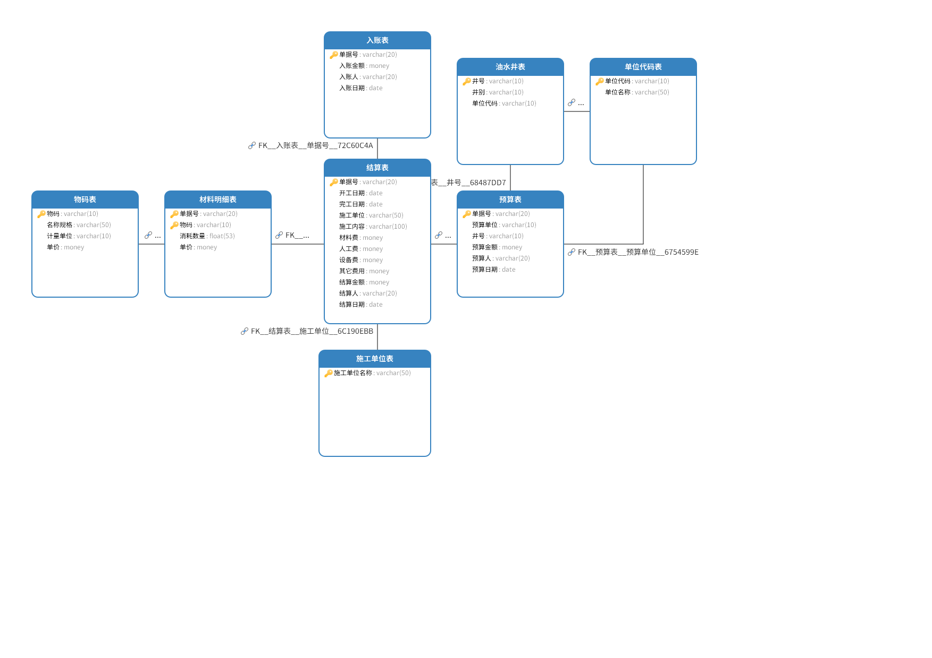

### （四）SSMS逆向工程输出E-R图：

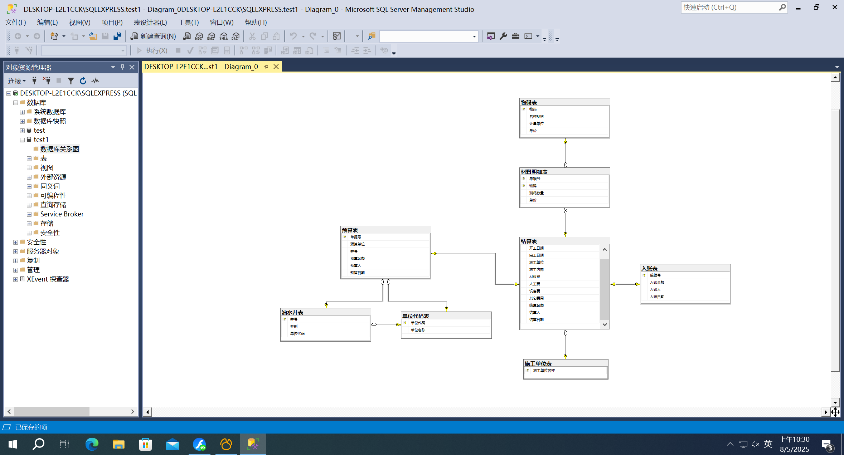

### （五）建表操作

使用可视化窗口设计表效率较低，故采用编写SQL代码并执行来建表。

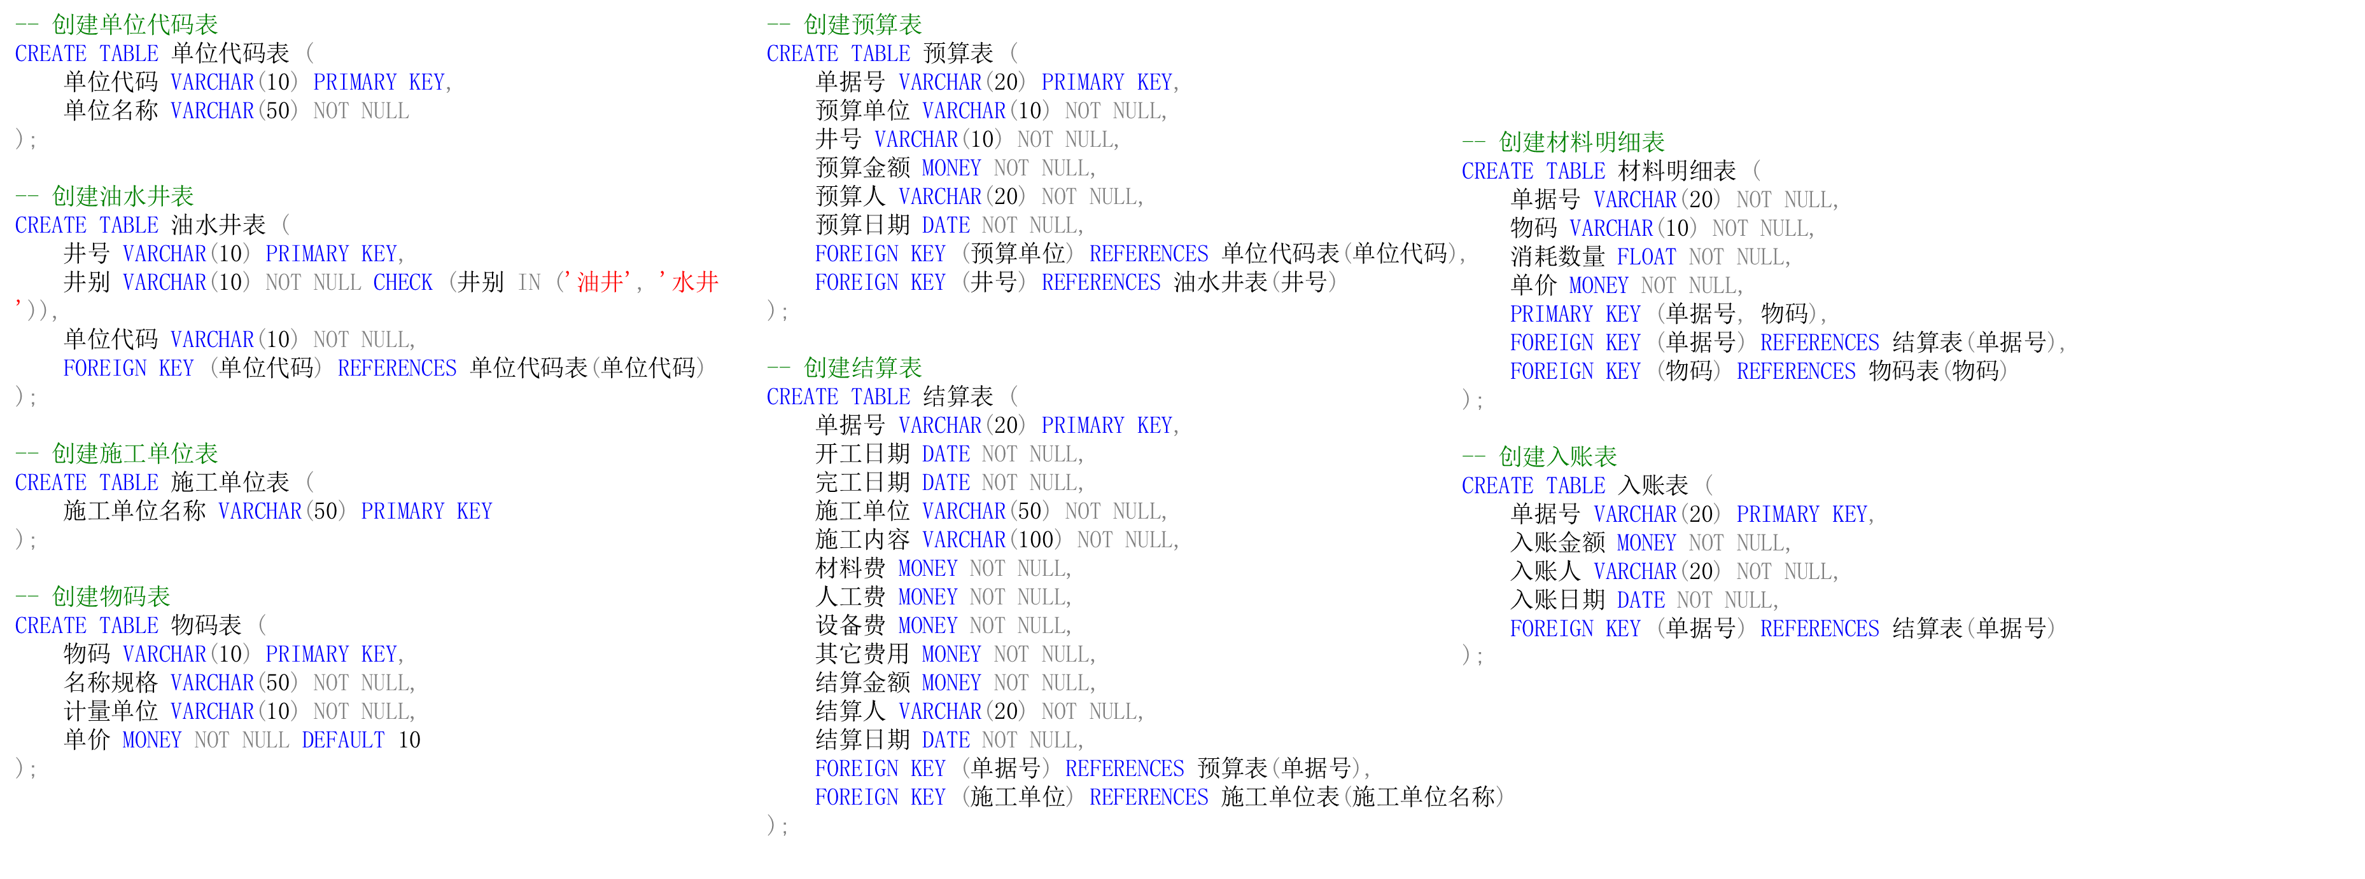

### （六）数据注入

由于代码过长，业务数据以zy2018001为例：

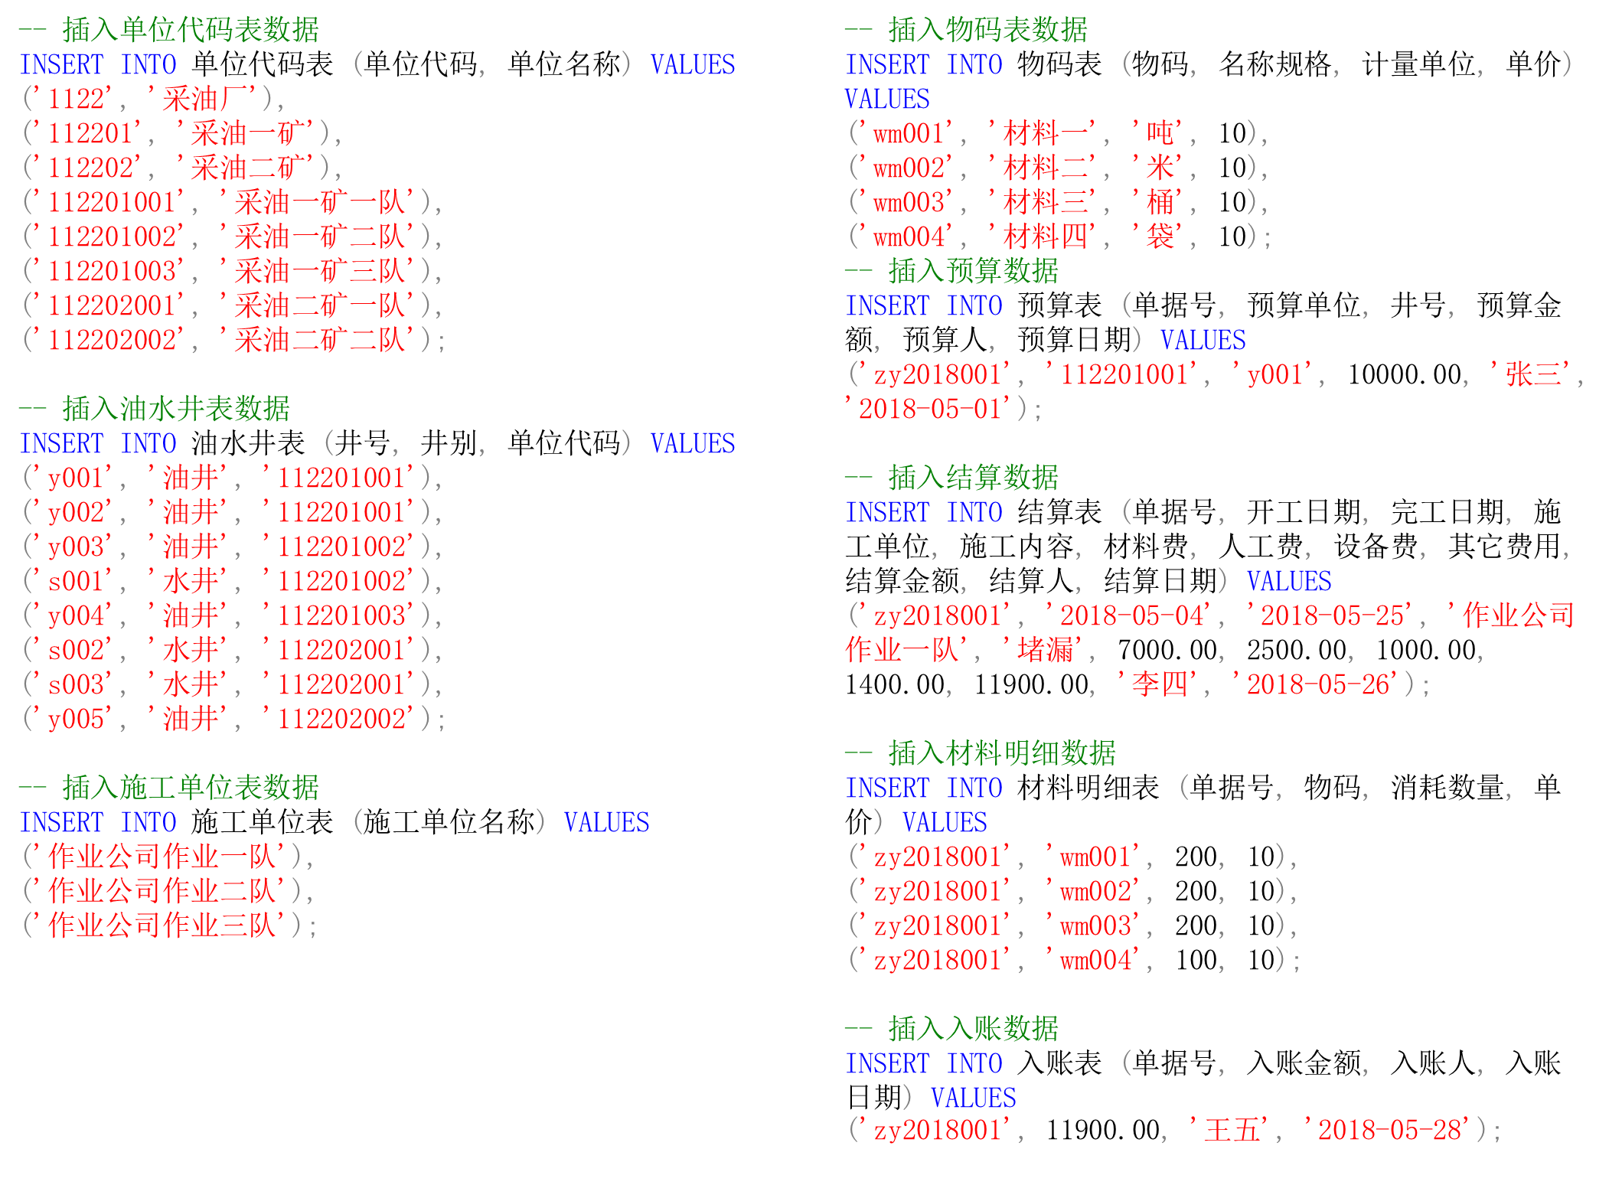

**若利用 Enterprise Manager 录入数据**

使用SSMS在 Enterprise Manager 中，依次展开 “数据库” -> “zyxt” -> “表”，右键点击对应的表，选择 “打开表” -> “返回所有行”，然后在弹出的窗口中直接输入数据即可。

### （七）完成操作



## 二、实验结果

### （一）表结构与数据检查

图1 各表结构与数据

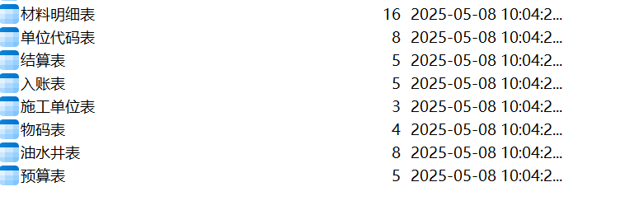

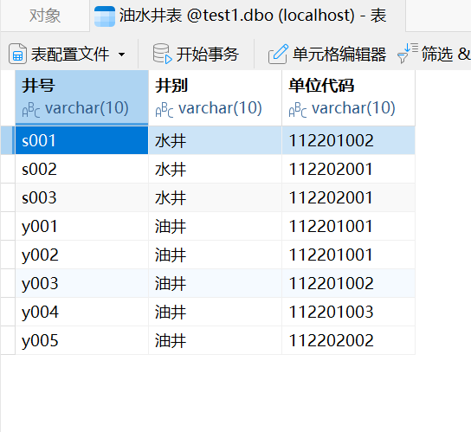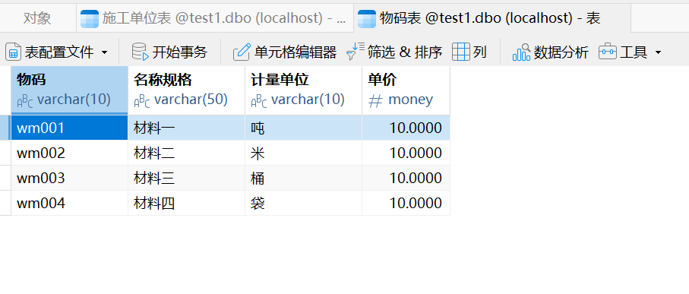

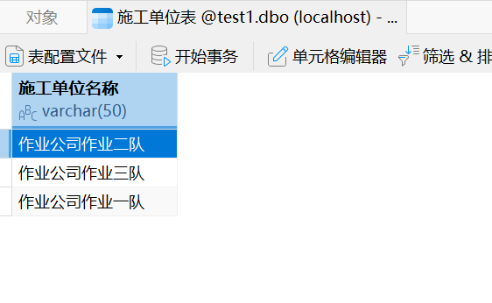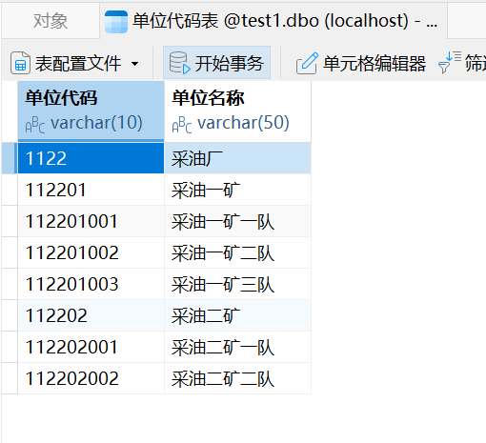

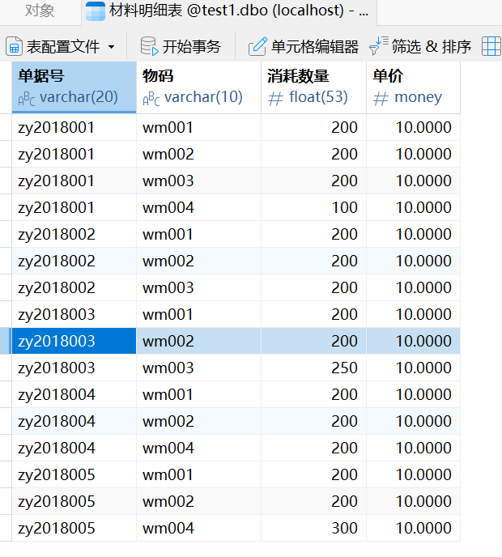

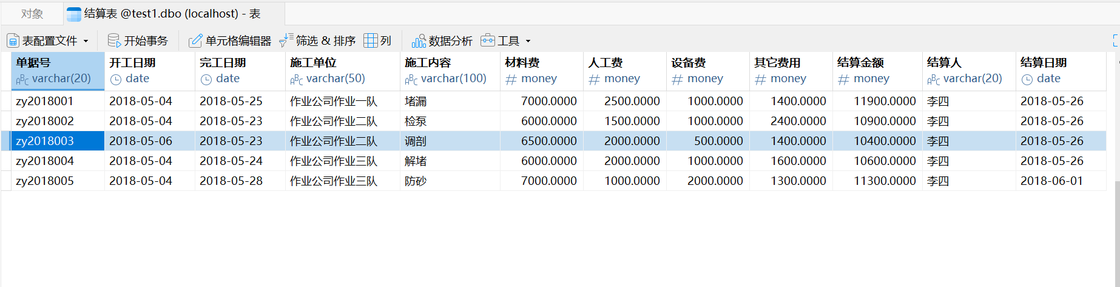

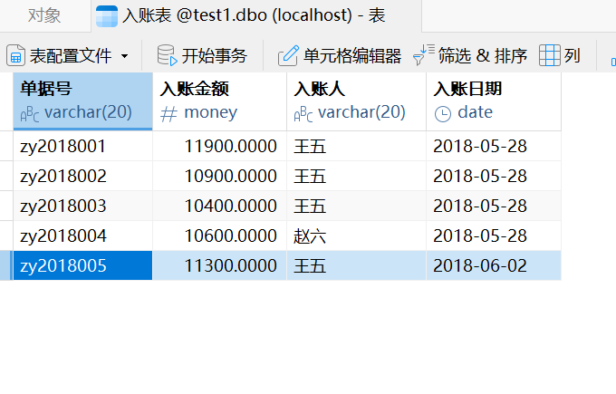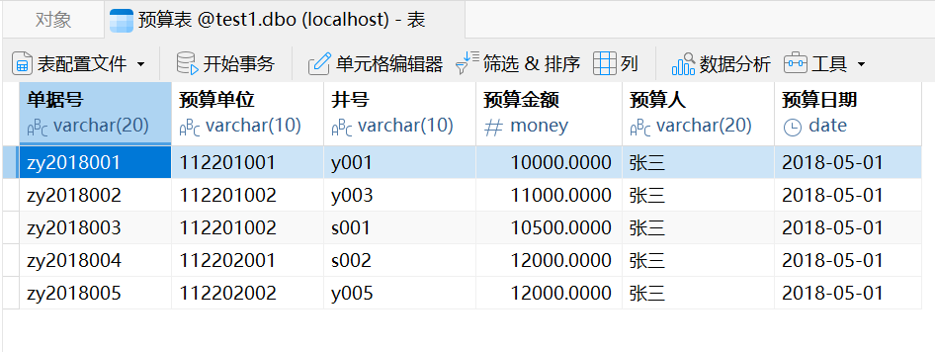

### （二）视图建立

通过Navicat可视化构建视图。自动生成的SQL代码：

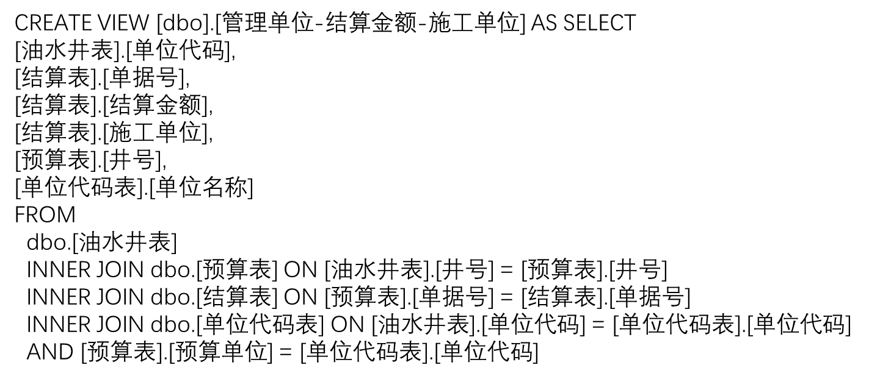

解释：通过关联单位、油水井及预算信息，筛选出符合业务规则的预算记录。

(1) 第一层 JOIN：确保油水井的归属单位有效。仅保留油水井表中 单位代码 存在于单位代码表的记录。

(2) 第二层 JOIN：防止预算单据的井号不存在于油水井表中；预算单据的编制单位与井的实际归属单位不匹配。

图 2 Navicat 视图可视化构建

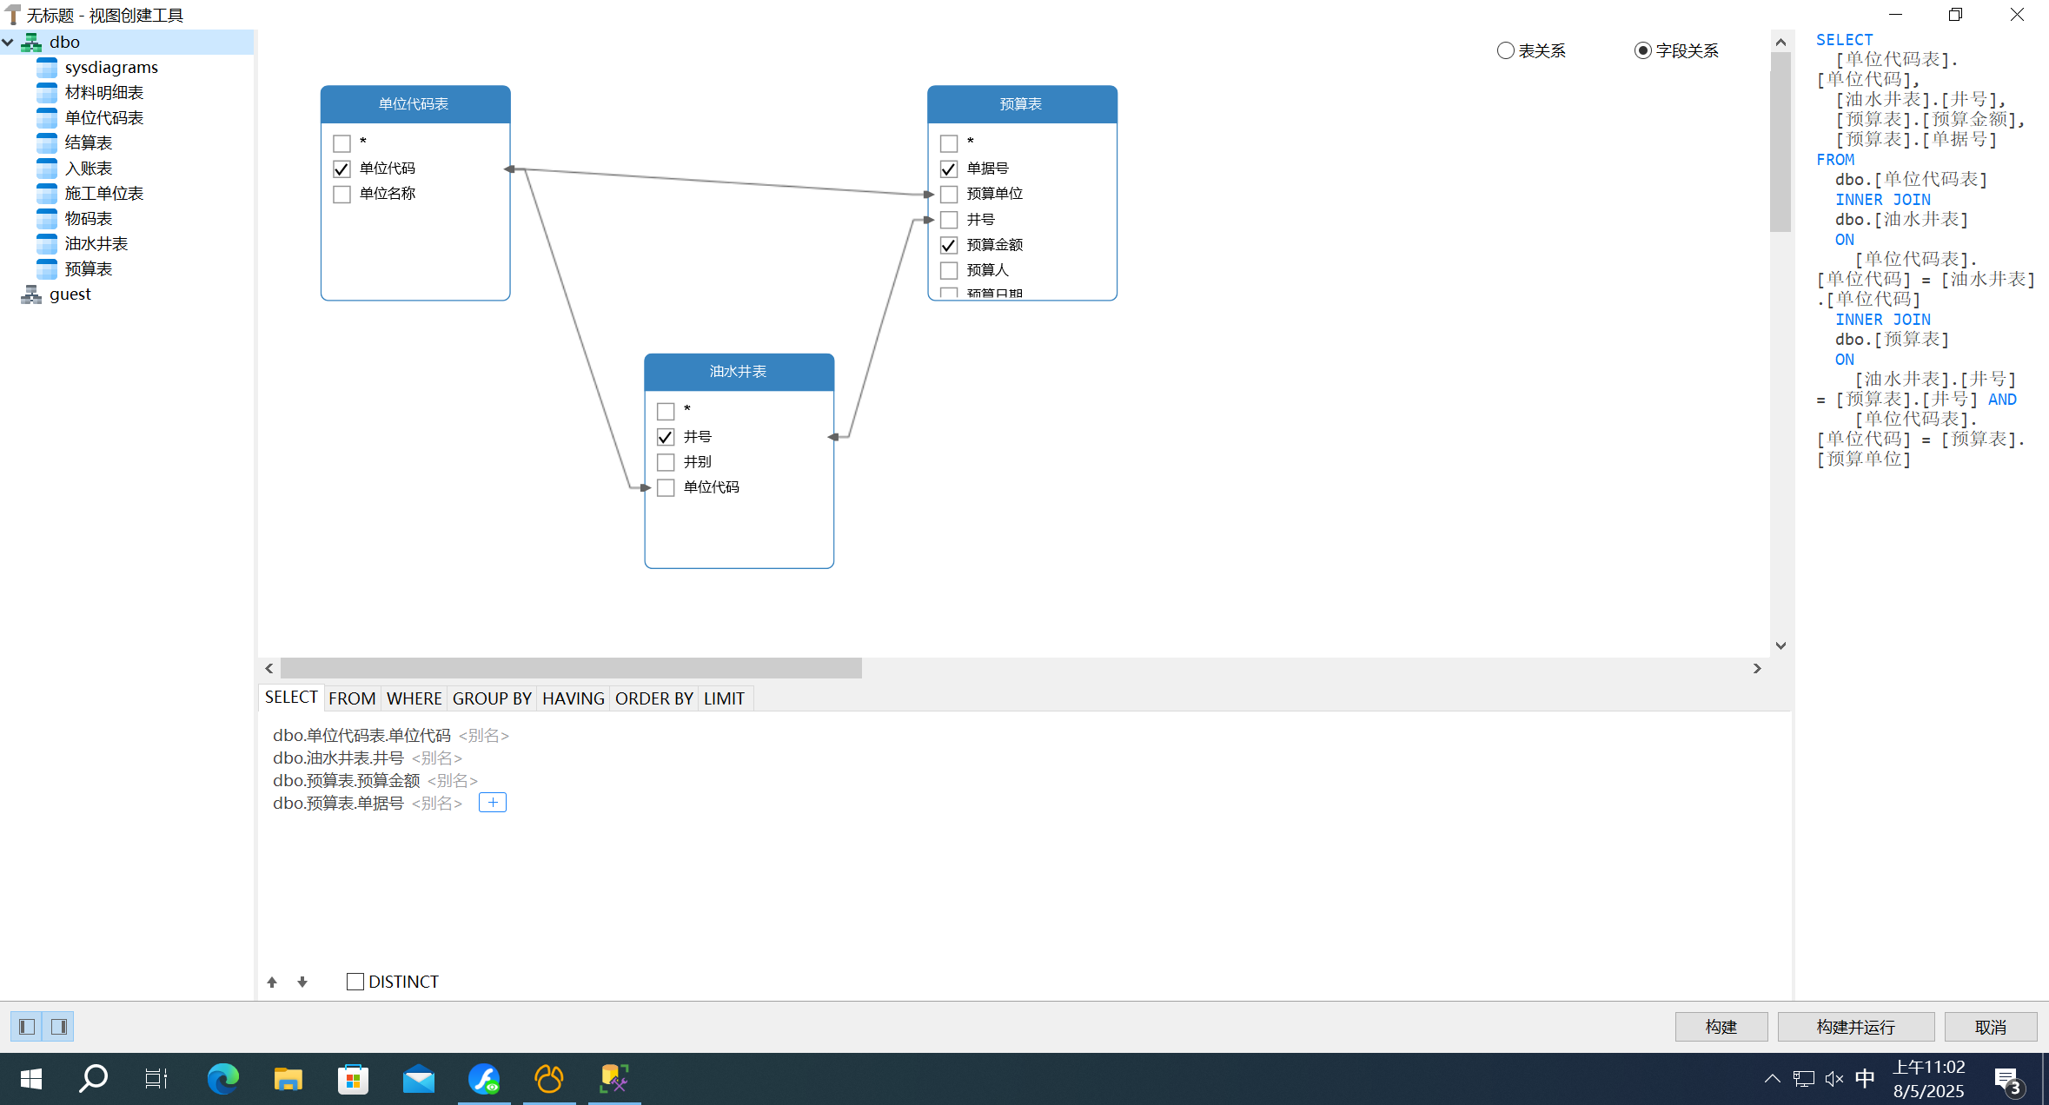

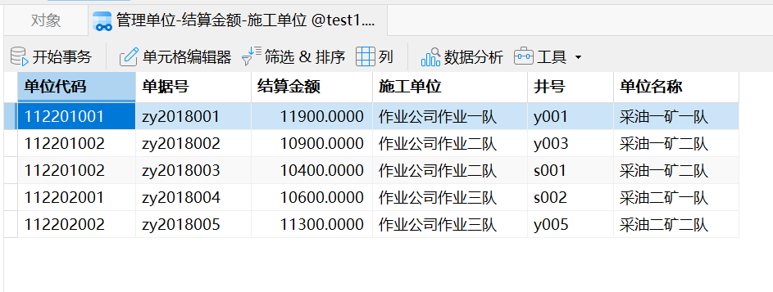

### （三）操作结果

**⑴ 将编号为zy2018005的项目的人工费和结算金额增加200元。**

图 3 执行前



图 4执行后

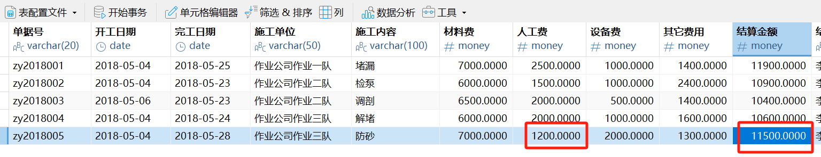

**⑵ 删除已经结算但未入账的项目。**

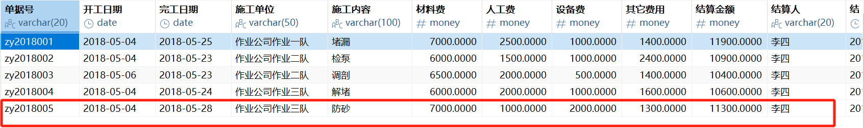

**⑶ 撤消上述两个操作。**

图 5恢复原状



## 三、实验总结

### （一）实验收获

通过本次实验，我对数据库设计与实现有了更加深入的理解。

在实际操作过程中，我掌握了如何根据业务需求创建数据库、设计表结构，通过“check”函数限制输入以及进行数据插入，探索了多表联合查询，视图构建等。

通过构建采油厂成本管理数据库，我熟悉了表与表之间的关联设计，尤其是主键和外键的使用，这有助于确保数据的一致性和完整性。

这些为后续处理复杂数据提供了实践基础。

### （二）改进建议

**索引优化：**在 油水井表.单位代码 和 预算表.预算单位 上创建索引，加速 JOIN 操作。

**数据一致性检查：**确保 预算表.预算单位 始终与 油水井表.单位代码 一致（可通过触发器约束）。

**字段别名：**为字段添加别名（如 单位代码表.单位代码 AS 所属单位）提升可读性。

### （三）未来学习方向

继续熟练数据库设计，进一步了解索引、视图、触发器等复杂业务。